電通二乙微處理器實驗 實驗結報

實驗名稱 | 類比輸入
組別 | 16 | 組員 | 林暐傑 莊珦鋐

- 實驗目的
使用 USB-Serial 做為輸入輸出
讀取類比輸入之數值
*量測 5V 及 3.3V 之電壓值
*量測可變電阻之數值
*量測光敏電阻之數值
- 實驗步驟
步驟一:
1. 由 Arduino 傳送訊息給PC * Arduino 傳送一訊息 “Hello, World!” 至 PC
2. PC 經由 Serial Monitor 接收 * 打開 Arduino IDE 的 Serial Monitor, 確認有收到訊息
3. 由 PC 傳送指令至 Arduino * 傳送命令 1 及 0 至 Arduino * Arduino 收到 ‘1’ 後, LED 13 亮 * Arduino 收到 ‘0’ 後, LED 13 滅
步驟二:
* 量測電壓值
* 將電源供應器 Vout 輸出接到 A0, 電壓不得超過 5V
* 數位電表 GND 與 Arduino 共地
* 量測 5 次電壓值後經由串列通訊傳回 PC
步驟三:
*量測可變電阻值
* 將 A1 接至可變電阻
* 將可變電阻亦接至三用電表, 記錄轉動旋鈕時最大/最小分壓 及最大/最小電阻 * 每隔 0.5 秒量測一次 ADC 值, 連續量測 20 次, 計 10 秒
* 量測結果轉換成電壓 (0 – 5V) 後
* 由電壓換算求得相對之電阻值
* 將電阻值傳回傳回PC, 計 20 次
* 於量測時, 轉動可變電阻之旋鈕, 觀測螢幕顯示結果是否與 電壓表之量測值相 符
步驟四:
* 量測光敏電阻值
* 選擇兩電阻 R1 及 R2
* 將 A2 接至光敏電阻
* 將可變電阻亦接至電壓表
* 每隔 0.5 秒量測一次電阻值, 連續量測 20 次, 計 10 秒
* 量測結果轉換成電壓 (0 – 5V) 後, 傳回 PC, 計 20 次
* 於量測時, 用物品遮住光敏電阻 , 觀測螢幕顯示結果是否與 電壓表之量測值相符
- 程式碼
步驟一:
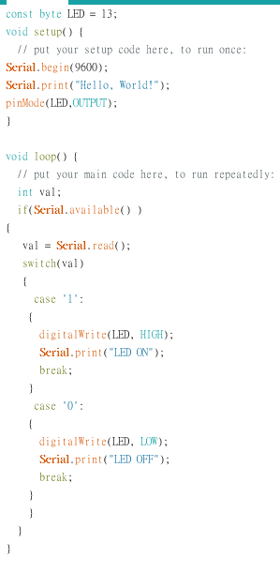
步驟二:
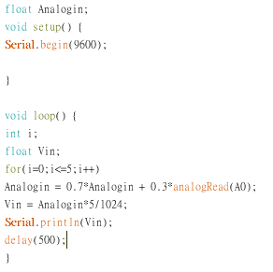
步驟三:
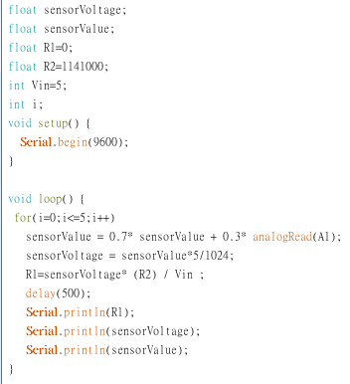
步驟四:
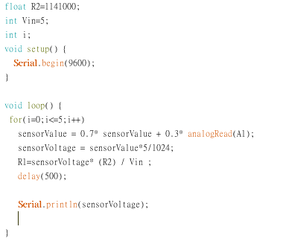
- 實驗結果及分析
步驟一
輸入:1
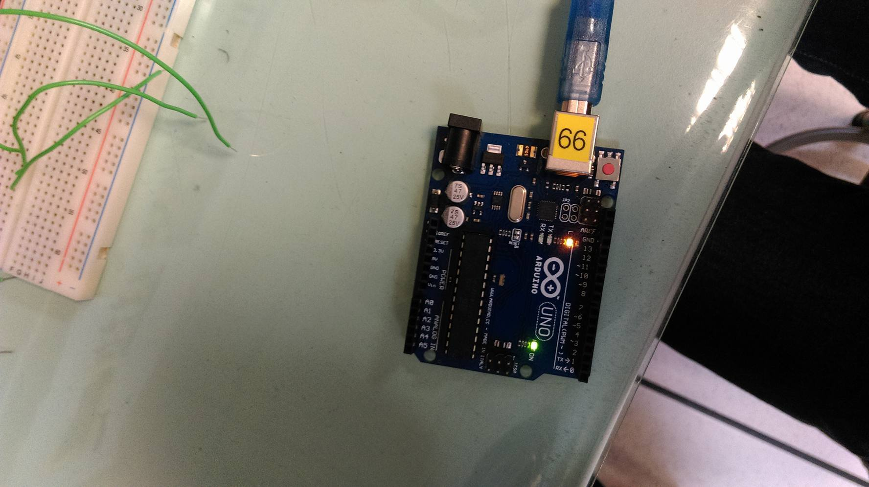
輸入:0
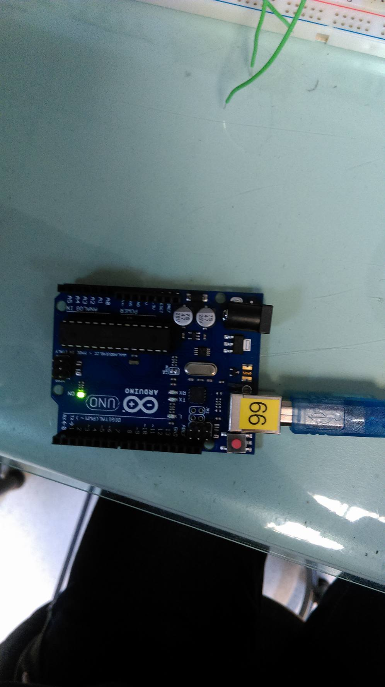
步驟二:
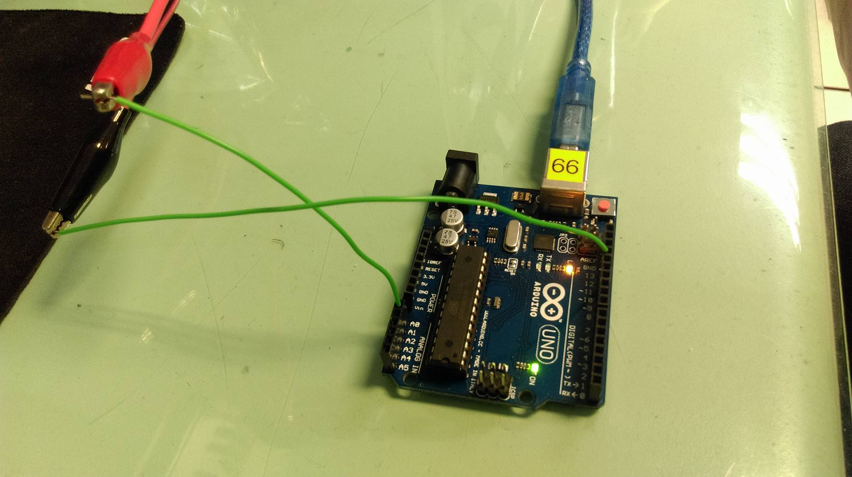
步驟三:
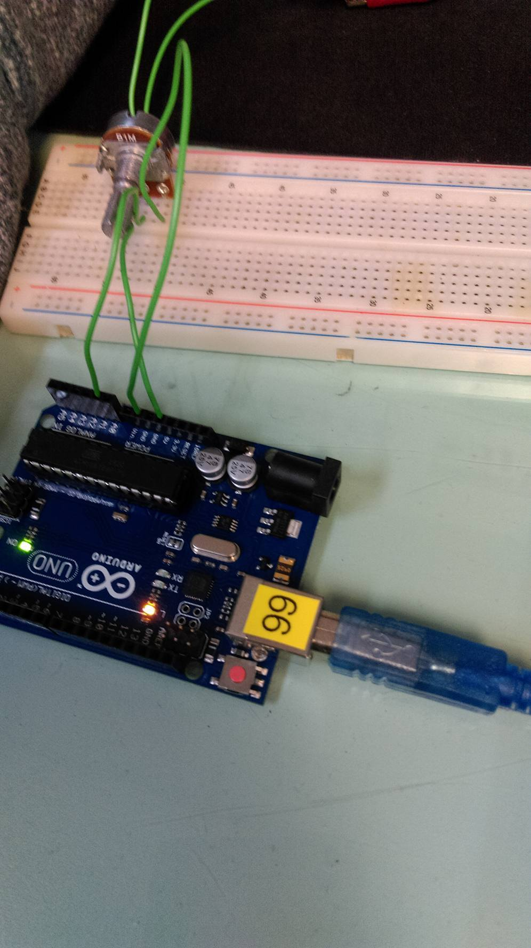
步驟四:
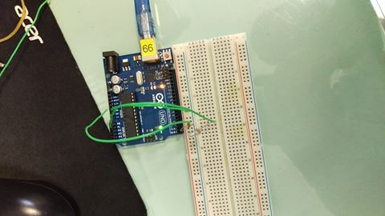

- 心得討論
在打出程式碼之前真的很煎熬，很頭痛。不過在這次實驗之後對arduino的操作熟悉了很多。
- 修正電路圖
步驟一
輸入:1
輸入:0
步驟二:
步驟三:
步驟四:

- 修正程式碼
- 步驟一:
步驟二:
步驟三:
步驟四:

